2026г. ОБЩЕРОССИЙСКИЙ ПРОФСОЮЗ ОБРАЗОВАНИЯ
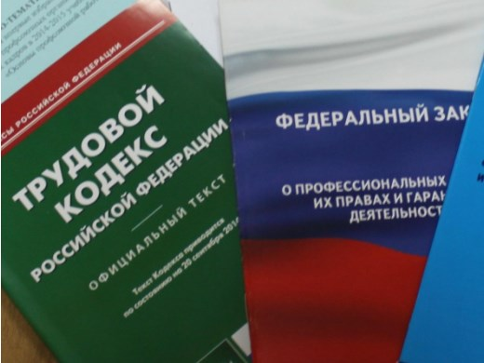Правовая инспекция труда Профсоюза | КАЛУЖСКАЯ ОБЛАСТНАЯ ОРГАНИЗАЦИЯ  ОБЩЕРОССИЙСКОГО ПРОФСОЮЗА ОБРАЗОВАНИЯ  https://www.eseur.ru/kaluga/  Информационный листок №43  МИНТРУД разъясняет…

Минтруд разъяснил, когда период совместительства учитывается при расчете отпускных
Письмо Минтруда России от 16 июля 2026 г. № 14-1/ООГ-2913
Минтруд разъяснил, учитывать ли период работы по совместительству при расчете отпускных после того, как работник перешел на основную работу у того же работодателя. Период учитывается, если прежний трудовой договор не расторгали, а его условия изменили дополнительным соглашением.
По общему правилу средний заработок рассчитывают исходя из фактически начисленной зарплаты и фактически отработанного времени за 12 календарных месяцев, предшествующих периоду сохранения среднего заработка. Переход из совместителей в основные работники сам по себе не прекращает трудовой договор, если договор меняют по соглашению сторон. В этом дополнительном соглашении нужно указать, что работа стала основной, изменить режим работы и при необходимости другие условия.
Если договор не расторгался, период совместительства учитывается при расчете среднего заработка. Если договор о совместительстве расторгли и заключили новый договор на основную работу, этот период, по мнению Минтруда, в расчет не включается.
Минтруд напомнил, какие премии учитывать при расчете среднего заработка
Письмо Минтруда России от 16 июля 2026 г. № 14-1/ООГ-2909
Минтруд рассмотрел вопрос о премии за срочную внеплановую работу, которая не предусмотрена системой оплаты труда. Ведомство напомнило: при расчете среднего заработка учитывают выплаты, предусмотренные системой оплаты труда и применяемые работодателем, в том числе премии и вознаграждения. Выплаты социального характера и другие суммы, не относящиеся к оплате труда, в расчет не включают. Отдельного вывода о премии из вопроса Минтруд не сделал.
Для выплаты, которая прямо не названа в Положении № 540, нужно определить, является ли она частью заработной платы или нет. В ситуации из письма важно проверить два обстоятельства: относится ли премия к оплате труда по статьям 129 и 135 ТК РФ и предусмотрена ли она системой оплаты труда работодателя.
Чтобы не решать этот вопрос уже при расчете отпускных, условия выплаты премий целесообразно заранее закреплять в документах, формирующих систему оплаты труда. Если премия назначена вне этих правил, то применять к ней порядок учёта системных премий будет рискованно: решение зависит от основания, назначения и оформления конкретной выплаты.

Калужская областная организация Общероссийского Профсоюза образования

Тел.факс: 57-64-69, prokaluga40@mail.ru
Калуга, июль, 2026
https://www.eseur.ru/kaluga/

